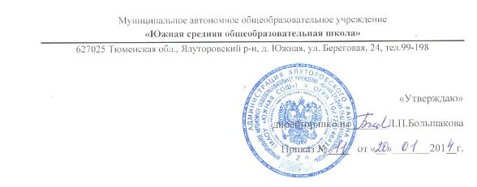

**Положение**

**о школьном спортивном клубе**

**I. Общие положения**

Школьный спортивный клуб (далее ШСК) — общественная организация учителей и учащихся, способствующая развитию физической культуры, и спорта в школе.

Школьный спортивный клуб создан с целью организации и проведения спортивно-массовой работы в образовательном учреждении во внеурочное время. Общее руководство клубом осуществляется Советом клуба. Состав Совета клуба утверждается приказом директора школы.

Школьный спортивный клуб имеет название «Виктория»

**II. Задачи спортивного клуба**

Задачами спортивного клуба являются:

* активизация физкультурно-спортивной работы и участие всех учащихся в спортивной жизни школы;
* укрепление здоровья и физического совершенствования учащихся общеобразовательных школ на основе систематических внеклассных спортивно-оздоровительных занятий всех детей;
* закрепление и совершенствование умений и навыков учащихся, полученных на уроках физической культуры, формирование жизненно необходимых физических качеств;
* воспитание у школьников общественной активности и трудолюбия, творчества и организаторских способностей;
* профилактика таких асоциальных проявлений в детской и подростковой среде, как наркомания, курение, алкоголизм, выработка потребности в здоровом образе жизни.

**III. Функции школьного спортивного клуба**

Основными функциями школьного спортивного клуба являются:

* обеспечение систематического проведения внеклассных физкультурно-спортивных мероприятий с учащимися;
* организация постоянно действующих спортивных кружков для учащихся;
* проведение внутришкольных соревнований, товарищеских спортивных встреч между классами и другими школами согласно календаря спортивно-массовых мероприятий на учебный год;
* организация участия в соревнованиях, проводимых органами управления образования;
* проведение широкой пропаганды физической культуры и спорта в школе;
* формирование сборных команд образовательного учреждения для участия в соревнованиях более высокого ранга (окружные, районные, региональные).

**IV. Организация работы спортивного клуба школы**

Общее руководство деятельностью спортивного клуба школы осуществляет директор образовательного учреждения.

Непосредственное организационное и методическое руководство осуществляет председатель Совета спортивного клуба, учитель физкультуры.

Руководство работой в классах осуществляют физкультурные организаторы, избираемые на учебный год.

Спортивный клуб ежегодно на своём собрании избирает совет из 5-9 человек (заместитель председателя, секретарь, председатель коллегии судей, члены Совета), который непосредственно руководит его работой.

**V. Права Совета спортивного клуба**

Совет имеет право:

* принимать учащихся в состав клуба и исключать из него;
* участвовать в распределении денежных средств, выделенных для развития физкультуры и спорта в школе;
* представлять списки активистов, физкультурников и спортсменов для поощрения и награждения дирекцией школы и вышестоящими физкультурными организациями;
* пользоваться спортивным инвентарём и оборудованием.

**VI. Обязанности членов спортивного клуба школы**

Член спортивного клуба школы обязан:

* посещать спортивные секции по избранному виду спорта;
* принимать активное участие в спортивных и физкультурно-оздоровительных мероприятиях школы;
* соблюдать рекомендации врача по вопросам самоконтроля и соблюдения правил личной гигиены;
* ежегодно сдавать нормативы по физической культуре;
* бережно относиться к имуществу спортклуба и спортивному инвентарю.

**VII. Планирование работы клуба**

Внеклассная физкультурно-спортивная работа в школе планируется на учебный год. В план включаются следующие разделы:

1. Организация работы по физическому воспитанию учащихся класса, школы.
2. Физкультурно-оздоровительная и спортивно-массовая работа.